Otwock 24.04.2020r.
Dzień dobry Dziewczynki!
Dziś rozpoczyna się weekend. Przesyłam Wam kilka pomysłów i dla ducha – pogłębiając Waszą nie tylko wiedzę o naszej ojczyźnie ale dbając o Waszą wszechstronną kulturę a także coś dla ciała. Wszystkie lubimy zdrowo się odżywiać i żeby było smaczne. Zapraszam Was do zapoznania się z moimi propozycjami.
Czas na przyjemność dla kultury i dla ducha.
W ubiegłą niedzielę była 77 rocznica wybuchu powstania w getcie warszawskim. Dla Was jako młodych ludzi chciałabym zaproponować kilka tytułów książek o tej właśnie tematyce, na weekendowe popołudnia i wieczory do poczytania jak znalazł. Możecie razem z Waszymi Rodzicami lub Rodzeństwem w wolnej chwili wspólnie poczytać, pozwoli to przybliżyć Wam te trudne tematy związane z wojną.
Poniżej tytuły książek i linki do pdf:
1. Mirabelka Cezary Harasimowicz
https://liblink.pl/MDRuyql0f1
2. Wszystkie moje mamy Renata Piątkowska https://liblink.pl/HjXCgT9Nvf
3. Listy w butelce A. Czerwińska
https://liblink.pl/TLRelNjMbR
4. Magiczny koralik Irena Sendlerowa https://liblink.pl/4YBsXvnNgj
Ażeby umilić czas w trakcie weekendu możecie przygotować koktajl bananowy, jest to bardzo proste a zarazem smaczne i orzeźwiające danie deserowe.
Czas na przyjemność dla podniebienia.
Na początek obieramy jeden banan, (najlepiej dojrzały – będzie bardziej słodki) łamiemy go na części - trzy lub cztery, wkładamy do wysokiego naczynia,
Zalewamy dwiema szklankami mleka – najlepiej schłodzone
Można wsypać trochę cukru dla uzupełnienia kalorii
Wszystko razem miksujemy blenderem.
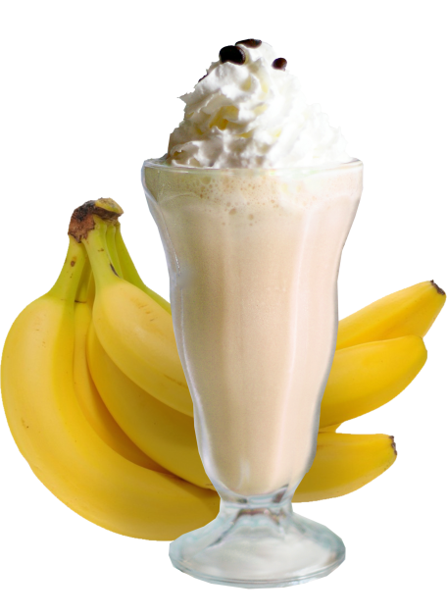
Przelane do szklanki smakuje wyśmienicie.
Spróbujcie!!!
Można dodać bitej śmietany i posypać startą czekoladą.
Mam nadzieję, że smakowało!!!

Jeżeli Wam zasmakuje ten napój z niewielką ilością składników to można eksperymentować i dodawać do koktajlu ulubione owoce jak maliny, truskawki, borówka, jagody albo rozpuszczoną czekoladę lub owoce z puszki.
Jeżeli uda się Wam skomponować swój niepowtarzalny smak prześlijcie przepis – chętnie posmakuję waszych wynalazków kulinarnych.
Powodzenia
Pozdrawiam
I do zobaczenia
Ola Kapel

